

TISKOVÁ ZPRÁVA

26. 1. 2012

LAMA Plus – Počítejte s námi
Společnost LAMA Plus – specializovaný distributor spotřebního materiálu a počítačových doplňků – rozšiřuje svůj sortiment o nejprodávanější kalkulačky značek Canon, Hewlett Packard, Casio a Karce.
Kalkulačky lze rozdělit do několika skupin: stolní bez tisku, stolní s tiskem, ke kterým LAMA Plus nabízí také spotřební materiál, a dále kapesní a vědecké až se 497 funkcemi. Kalkulačky využívají solární napájení, baterie nebo kombinují oba způsoby. Tyto produkty jsou vhodné nejen pro základní, střední školy, ale také pro běžné kancelářské a domácí použití.
Produktovým managerem kalkulaček Canon, Hewlett Packard, Casio a Karce je Zuzana Malíková, která k tomuto zboží podotkla: "Rozhodli jsme se doplnit nabídku kancelářských potřeb také o kalkulačky, jelikož chceme poskytnout resellerům další příležitost rozšířit sortiment a oslovit jak stávající, tak i nové zákazníky. Hlavním přínosem pro resellera je samozřejmě možnost zvýšit svou ziskovost."

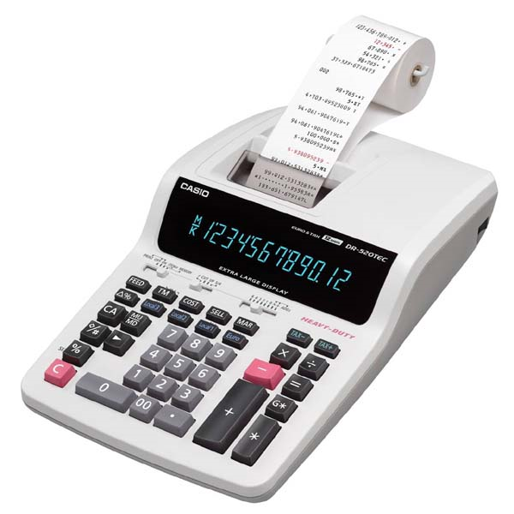
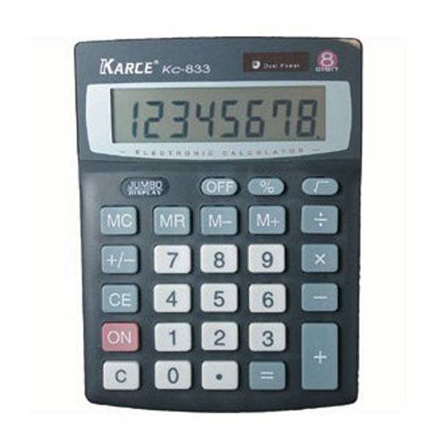

O společnosti LAMA Plus
LAMA Plus s.r.o. je ryze českou obchodní společností. Profiluje se jako komplexní zdroj spotřebního materiálu a doplňků pro IT resellery v rámci evropského kontinentu. Společnost je přímým dovozcem originálních materiálů stejně jako cenově dostupnějších materiálů kompatibilních. LAMA Plus je v ČR jediným autorizovaným distributorem výhradně spotřebního materiálu řady předních světových výrobců, např. Hewlett-Packard, Epson, Lexmark, OKI, Brother, Verbatim, Imation, TDK, Goodram. Svým partnerům nabízí také produkty dalších renomovaných značek – Canon, Xerox, IBM, Minolta, Ricoh, Sharp, Kyocera, Toshiba, ... LAMA Plus je výhradním distributorem baterií Polaroid, počítačových doplňků N-Face, All New, E-BLue, Enzatec, Team Skorpion a kompatibilních produktů Fullmark, Copygraph, UPrint v ČR a SR.

LAMA Plus se odlišuje od ostatních obchodních firem v této oblasti v ČR také vlastní produkční řadou značky LOGO. Tato ojedinělá kolekce počítačových doplňků a spotřebního materiálu pro výpočetní a kancelářskou techniku je symbiózou kvality, atraktivního balení, které výrazně podporuje prodejnost, a nejvýhodnějších cen. Společnost LAMA Plus dodává zboží prodejcům, systémovým integrátorům i renomovaným obchodním řetězcům po celé ČR. Firma má své zastoupení také na Slovensku a v Polsku odkud zásobuje země Evropské unie i další státy Evropy (cca 15 zemí). Již tradičně společnost LAMA Plus vystavuje na veletrzích CeBIT a Paperworld v Německu.
Více informací naleznete na www.lama.cz a www.logoland.eu

Distributor LAMA Plus s.r.o. v listopadu roku 2005 založil síť SMAT – síť maloobchodních prodejen specializovaných na spotřební materiál a počítačové doplňky pro kancelářskou a výpočetní techniku. Síť sdružuje 25 prodejen v rámci ČR a SR. Téměř 11000 produktů spotřebního materiálu a počítačových doplňků pro výpočetní a kancelářskou techniku spolu s odborným poradenstvím může nabídnout kterákoliv z prodejen SMAT.
Více informací naleznete na www.smat.cz nebo www.smat.sk.

Kontakt:
Ing. Michaela Šnapková
Marketing manager
LAMA Plus s.r.o.
marketing@lama.cz

